„ 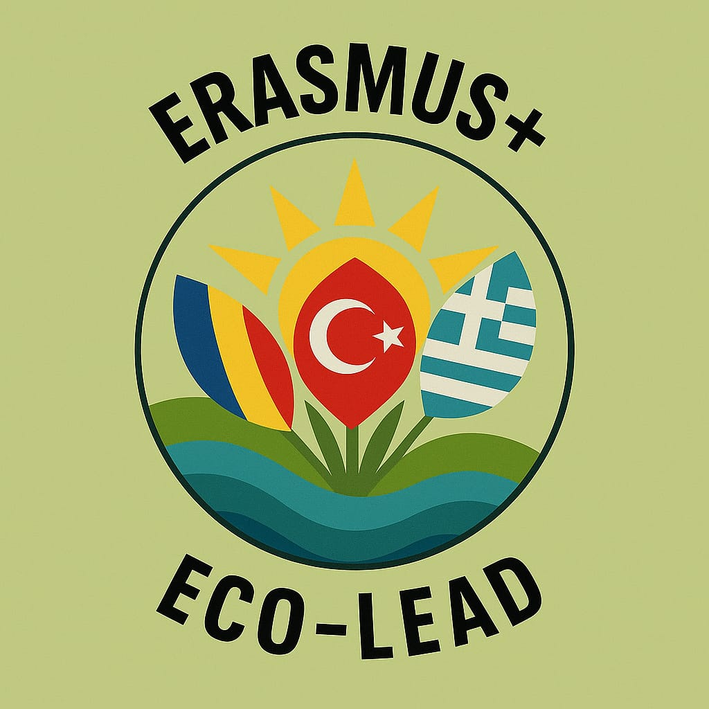

ECO Teens cuceresc Izmirul!” – Elevii din România, Turcia și Grecia învață să salveze planeta împreună

În perioada 12–15 mai 2025, un grup format din 8 elevi și 3 cadre didactice de la Școala Gimnazială „Traian Lalescu” din Cornea a participat la o mobilitate Erasmus+ în Izmir, Turcia, alături de parteneri din Grecia și Turcia, în cadrul Proiectului de Cooperare în domeniul educației școlare – Eco Teens: Leading a 4R Revolution for a Sustainable Future, finanțat de Uniunea Europeană prin programul Erasmus+ 2021–2027.
Împreună pentru un viitor sustenabil
Pe parcursul celor patru zile, elevii din cele trei țări au fost implicați într-un program intens de activități menite să dezvolte conștiința ecologică, gândirea critică și spiritul de echipă internațional.
Au explorat principiile celor 4R – Reduce, Reuse, Recycle, Recover, prin ateliere interactive, jocuri educaționale, creație artistică și prezentări de grup. Elevii au colaborat în echipe mixte româno-greco-turce, găsind soluții creative la probleme de mediu și realizând materiale educative și obiecte din materiale reciclabile.
Limba engleză, punte între culturi
Toate activitățile s-au desfășurat în limba engleză, ceea ce le-a oferit elevilor ocazia să își dezvolte abilitățile de comunicare, să-și învingă emoțiile și să se exprime clar în contexte internaționale. Schimburile de idei, lucrul în echipă și dezbaterile au consolidat nu doar vocabularul, ci și încrederea în sine a fiecărui participant.
Descoperiri istorice și spirituale la Efes
Unul dintre cele mai puternice momente ale mobilității a fost excursia organizată la Efes, faimosul oraș antic, păstrat remarcabil de-a lungul mileniilor. Aici, elevii au avut ocazia să exploreze ruine impresionante, de la Biblioteca lui Celsus până la teatrul roman, pășind literalmente pe urmele istoriei.
Vizita a continuat la un loc cu profundă semnificație spirituală: Casa Maicii Domnului, situată în apropiere de Efes. Conform tradiției, acest sanctuar este locul în care Fecioara Maria ar fi trăit ultimii săi ani de viață pământească. Elevii și profesorii au trăit un moment de reculegere într-un spațiu sacru, încărcat de liniște, simbol și emoție. Mulți dintre participanți au aprins lumânări și și-au lăsat gândurile în zona dedicată pelerinilor, într-un gest simplu, dar profund.
Lecții care rămân
„Această experiență m-a învățat cât de important e să am grijă de natură, dar și cât de frumos e să cunosc oameni din alte țări”, a spus unul dintre elevii români, la finalul mobilității.
Prin atelierele tematice, schimburile de experiență și activitățile comune, elevii și-au format o viziune europeană asupra sustenabilității, dar și asupra rolului lor ca cetățeni activi și responsabili.

Erasmus+ – educație pentru prezent și viitor
Mobilitatea din Izmir a fost o oportunitate de învățare reală și profundă pentru toți participanții. Proiectele Erasmus+ reușesc să depășească barierele lingvistice și culturale și să ofere elevilor șansa de a se forma într-un mediu european divers, colaborativ și deschis.
Acești opt elevi, ambasadori ai sustenabilității, nu au reprezentat doar Școala Gimnazială „Traian Lalescu” din Cornea, ci întreaga Românie. Cu pași mici, dar siguri, au demonstrat că viitorul se construiește prin educație, curaj și deschidere. Au vorbit în limba prieteniei, au gândit global și au acționat local, inspirând colegi din Turcia și Grecia. Au purtat tricolorul cu mândrie în suflet și verdele naturii în gând. Nu au fost doar participanți – au fost lideri, creatori, visători. Iar dacă vocea lor ecologică va fi auzită, atunci acest proiect nu a fost doar o mobilitate, ci o revoluție a conștiinței. O revoluție care a început în Izmir și care poate schimba lumea.

Primire oficială la Ministerul Educației din Izmir
Un moment cu adevărat onorant pentru echipa noastră a fost vizita oficială la sediul Ministerului Educației din Izmir, unde am fost primiți cu respect și deschidere de reprezentanți ai autorităților locale. Într-un cadru protocolar, dar plin de căldură umană, elevii și profesorii din România, Grecia și Turcia au fost felicitați pentru implicarea activă în proiectul Erasmus+.
Momentul culminant al întâlnirii l-a reprezentat înmânarea certificatelor de participare pentru toți elevii, semn al recunoașterii efortului lor în promovarea valorilor educației europene și a sustenabilității. Atmosfera a fost una emoționantă, iar acest gest simbolic a întărit legăturile instituționale dintre parteneri și a validat importanța colaborării internaționale în educație.

Mulțumiri speciale echipei din Turcia
În numele echipei din România, dorim să mulțumim din suflet echipei din Turcia, gazda noastră excepțională, pentru primirea caldă, organizarea impecabilă și atmosfera prietenoasă. Sprijinul lor constant, deschiderea și profesionalismul cu care au gestionat fiecare detaliu au contribuit esențial la succesul acestei mobilități.
Mulțumiri speciale doamnei Fatma, sufletul acestei mobilități, pentru implicarea constantă, empatia și grija cu care ne-a însoțit pe tot parcursul experienței din Izmir. Vă suntem recunoscători și sperăm să continuăm această colaborare frumoasă și în proiectele viitoare.
Echipa de proiect – Școala Gimnazială „Traian Lalescu”, Cornea
Coordonator proiect: Pîlșu Crinela Eleonora
Cadre didactice însoțitoare: Cornianu Maria Adriana, Copăceanu Anastasia
Elevi participanți: Balaj Carina Daniela, Balaj Erika Roxana, Iliescu Anisia, Juca Sandra Felicia Ioana, Jurescu Iacob, Olariu Florin, Reiter Gabriela Mihaela, Stolojescu Mario.

,,Finanțat de Uniunea Europeană. Punctele de vedere și opiniile exprimate aparțin, însă, exclusiv autorului (autorilor) și nu reflectă neapărat punctele de vedere și opiniile Uniunii Europene sau ale ANPCDEFP. Nici Uniunea Europeană și nici ANPCDEFP nu pot fi considerate răspunzătoare pentru acestea”.

